Мини – проект в младшей группе «День чистых рук»

Тип проекта: познавательно – исследовательский.
Продолжительность проекта: 1 день.
Участники проекта: дети, воспитатель.
Возраст воспитанников: 2 – 3 года.
Актуальность проекта: именно в дошкольном детстве закладываются основные жизненные навыки. Поддержание здоровья требует от нас формировать у детей привычки к здоровому образу жизни, которые всегда стоят на первом месте.
В процессе повседневной работы с детьми необходимо стремиться к тому, чтобы выполнение правил личной гигиены стало для них естественным, а гигиенические навыки с возрастом постоянно совершенствовались, дети могут управлять своими эмоциями и поведением.
Гигиеническая культура столь же важна для человека, как и умение разговаривать, писать, читать. Ухoд за собой дарит человеку прекрасное ощущение чистоты, здоровья: каждая клеточка организма начинает жить в оптимальном режиме, не огорчая ее владельца. Сколько радости доставляет человеку ощущение хорошо и слаженно работающего организма!
Цель:
Формировать первоначальные представления воспитанников о культурно – гигиенических навыках. Объяснить детям, как влияет качество мытья рук на здоровье человека, показать важность чистых рук, объяснить к чему может привести несоблюдение правил личной гигиены.
Задачи:
Обучающие:
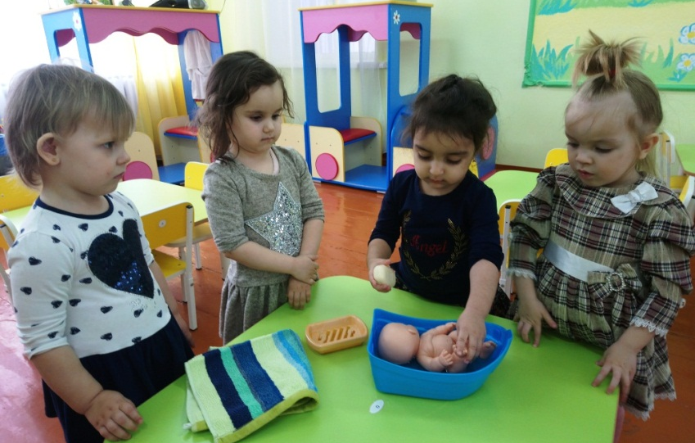
• Дать первоначальные представления о гигиене;
• Познакомить воспитанников с основными правилами личной гигиены кожи рук, объяснить, что соблюдение их – важное средство сохранения здоровья человека, сформировать элементарные культурно - гигиенические навыки и умения;
• Изучить качества и свойства мыла;
• Объяснить детям правила мытья рук;
• Пополнить словарный запас воспитанников.
Воспитывающие:
• воспитывать культуру здоровья, ведение здорового
образа жизни;
• Воспитывать потребность в опрятности;
• Обобщить данные и сделать выводы.
Развивающие:
• Развивать эмоциональную отзывчивость детей.

Этапы проекта:
1. Беседа с детьми о гигиене
2. Сюжетно – ролевая игра «Кукла катя умывается»
3. Исследование качеств и свойств мыла.
4. Подведение итогов.

Воспитатель: Кузнецова О.Ю.

